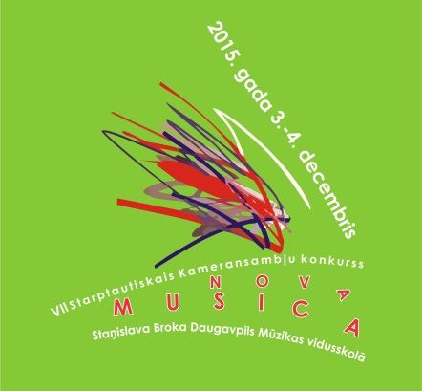

**Žūrijas komisijas**

**vērtēšanas protokols**

*Daugavpilī, 2015.gada 4.decembrī*

|  |  |  |  |
| --- | --- | --- | --- |
| ***Nr.***  ***p.k.*** | ***Ansamblis*** | ***Vidējā balle*** | ***Vieta*** |
|
|  | **A grupa** |  |  |
|  | Hanna Kulik, Vjacheslav Nazaruk | ***19.75*** | ***II*** |
|  | Olga Golubeva, Evelīna Purmale, Antons Dacjuks | ***15.75*** | ***-*** |
|  | **B grupa** |  |  |
|  | Marija Smirnova, Marta Ažigaņiča, Anastasija Čirkina | ***15.75*** | ***-*** |
|  | Lizaveta Dubko,Veranika Zhyzneuskaya | ***18.75*** | ***III*** |
|  | Natālija Bogdaņenko,Marta Mārīte Lāce, Daniels Šumskis | ***17.75*** | ***-*** |
|  | Ariana Maksimova, Nadežda Stankeviča | ***19*** | ***III*** |
|  | Trio *K.N.K.* | ***20.75*** | ***II*** |
|  | Ilma Dumčaityte, Simonas Rukanskis | ***22.5*** | ***I*** |
|  | Ansamblis *TRIADE* | ***18.75*** | ***III*** |
|  | Gulbenes Mūzikas skolas trio *RONDO* | ***23.5*** | ***I*** |
|  | **C grupa** |  |  |
|  | Klavieru ansamblis *MĀSAS GRIDJUŠKO* | ***21,25*** | ***II*** |
|  | Jēkaba Graubiņa Līvānu mūzikas un mākslas skolas Kameransamblis | ***17,25*** | ***-*** |
|  | Viktorija Paškeviča, Jelizaveta Denisjuk, Kiryl Chaikouski | ***19,25*** | ***III*** |
|  | Gulbenes Mūzikas skolas pūšamo instrumentu kameransamblis *MOTĪVS* | ***22,5*** | ***I*** |
|  | Ādams Petkevičs, Arina Golubeva, Santa Ribicka | ***17,75*** | ***-*** |
|  | **D grupa** |  |  |
|  | Kārsavas Mūzikas un mākslas skolas kvintets | ***19*** | ***-*** |
|  | Kameransamblis *Ka – Prize* | ***23,5*** | ***I*** |
|  | Kameransamblis *BY THE WAY* | ***23,5*** | ***I*** |
|  | Kameransamblis *InDāŽa* | ***22*** | ***II*** |

Dalībniekiem tiek piešķirti Atzinības raksti:

* **AR par labāko ārzemju komponista skaņdarba atskaņojumu -**

##### Gulbenes Mūzikas skolas pūšamo instrumentu kameransamblis MOTĪVS

##### (C grupa);

Kameransamblis *BY THE WAY* (D grupa).

* **AR par labāko nacionālā komponista skaņdarba atskaņojumu -**

Ilma Dumčaityte, Simonas Rukanskis (B grupa),

Viktorija Paškeviča, Jelizaveta Denisjuk, Kiryl Chaikouski (C grupa),

Kārsavas Mūzikas un mākslas skolas kvintets (D grupa).

## Žūrijas komisija: / O.Markeviča

**/G.Evelons**

**/I.Klusaite**

**/A.Broks**